TP-Link与恒生电子股份有限公司参观有感
——企业发展方案与个人路径规划

姓名：许家铭
学号：3240103207
专业班级：信息工程2402

在7.3日参加完对TP-Link和恒生的企业参观后，我在体会到两家企业的丰厚成就的同时也感受到了两家企业完全不同的两种风格。在TP-Link里，我体会到的是严谨的规划路线与科学有据的企业发展方案；而在恒生时，我体会到的更多的是一种人文关怀和给予个人的路径规划。
7.3上午--TPLINK
来到TP-Link后，我们首先在老学长的带领下参观了陈列着TP-Link现有产品的展厅，其中有TP-Link的发家之本，各种路由器与网口，囊括企业用、家用、景点用、学校用的wifi6、wifi7等款式；还有新拓展的监控业务，包括普通摄像头、180°防跳楼摄像头等；与此同时，还展示了公司的智能系统一体化功能。紧接着老学长便把我们带回会议室，并开始向我们详细介绍TP-Link。
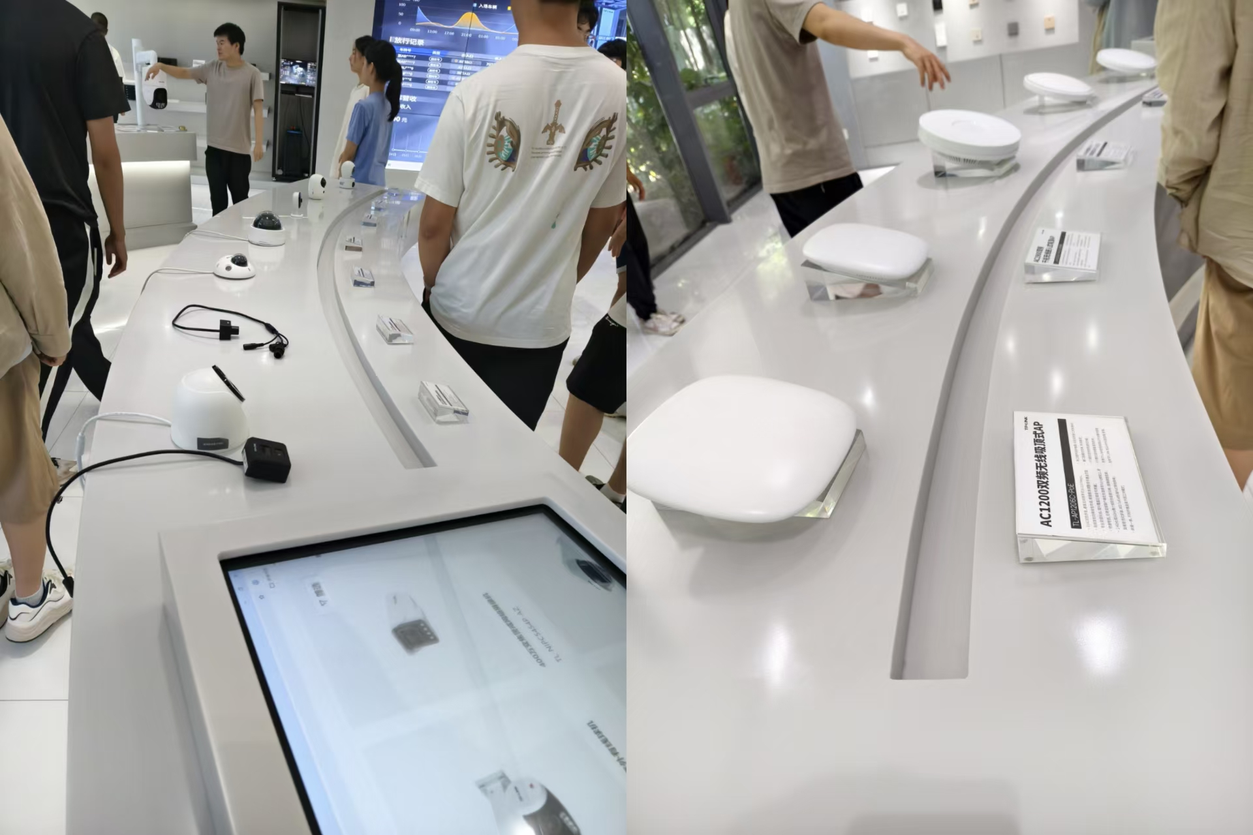
照片1 TP-Link产品展厅（左为监控右为路由器）
自1996年成立以来，TP-Link始终以“网络连接”为核心，逐步发展成为全球领先的网络设备提供商。学长向我们介绍说：企业发展的初始阶段是“TP-Link 1.0”，这一时期主要聚焦于传统网络设备如路由器的研发与制造，尤其是家用及办公路由器领域。而在当时，中国网络基础设施建设尚处于起步阶段，TP-Link凭借自主研发、自主生产的优势，在国内迅速打响品牌，并逐渐扩展到国际市场。从2005年起，公司开启全球化布局，产品出口超过100个国家和地区。通过“性价比+品质稳定”的产品战略，TP-Link连续多年在全球WLAN设备出货量中占据领先地位。可以说，1.0阶段的成功不仅为企业积累了资本与经验，也在技术层面和产业链整合方面打下了坚实基础。这个阶段的核心在于战略聚焦和产品深耕，为后续转型创造了有利条件。
进入2014年以后，TP-Link不再满足于仅仅作为硬件供应商，而是主动调整企业发展策略，顺应了客户的需求，进入了学长称之为“TP-Link 2.0”的阶段。这一阶段的转型主要体现在两方面：一是业务形态由单一网络设备向智能化、家庭场景化扩展，二是企业文化由“技术导向”逐步向“用户导向”转变。TP-Link在得到一部分客户的反馈和建议后，进入视觉安防、智能插座、家庭摄像头等新兴领域。这些产品不仅贴合消费者对智能家居的需求，也展示了企业对市场趋势的敏锐把握和对用户需求的及时响应。同时，公司强调可靠智能的品牌理念，进一步树立其在全球市场中的现代化企业形象。通过广泛听取用户反馈并将其转化为产品优化方向，TP-Link在新赛道中逐渐站稳脚跟，完成了从“产品驱动”到“体验驱动”的初步跨越。这一阶段的战略调整说明，企业的发展并非线性推进，而是需要结合时代技术演进和消费结构变化不断进行战略再定位。
最后，学长向我们讲解目前的TP-Link正处于“3.0”发展阶段，其核心特征是由“硬件提供商”向“软硬件一体化解决方案供应商”转型，全面迈入系统化、平台化、全球化的新格局。在这一阶段，公司不仅在全球范围内重构组织架构，在全国各地设立研发中心，还积极推进云平台建设、AI网络管理系统、固定无线接入等前沿技术的商业化落地。相比过去单一设备的销售模式，如今的TP-Link更注重系统集成能力，为家庭用户、企业客户乃至电信运营商提供从接入终端到云端服务的全套网络解决方案。这种转型是对企业整体战略认知的全面升级，也对技术储备、组织管理、风险应对能力提出更高要求。值得注意的是，在全球安全与数据合规要求日益严格的背景下，TP-Link通过构建本地化生产与服务体系、强化安全标准合规，进一步增强了在国际市场的适应能力与可信度。 综上所述，我们可以发现TP-Link的发展历程体现出的企业战略规划的层层递进的重要性：从夯实产品基础，到拓展业务边界，再到提升系统能力，每一步都建立在前一阶段的成果基础之上。这一过程充分说明，清晰而前瞻的发展方案是企业持续成长、抵御风险并赢得市场认同的根本保障。
在听完学长的介绍后，我们享用了TP-Link给我们点的午餐，享受到了这家公司所带来的人文关怀。在稍事休整后，我们便出发前往恒生电子股份有限公司。
7.3下午--恒生
来到恒生，我们一边品味着由聋哑人咖啡馆制作的咖啡，一边听着学长给我们的介绍。我们首先了解到了恒生的企业历史，恒生作为一家金融公司，其发展历程分阶段推进：1995 - 2005年为启航期，完成公司组建、版本发布等基础动作；2006 - 2011年进入提速阶段，实现业务品牌推出、上市等关键跨越；2012 - 2017年开启变革，涉及业务线优化、产学研协同；2018 - 2025年迈入新出发阶段，2020年构建金融科技合作生态，2021年发力金融SaaS并扩容团队，2022年锚定战略方向开展科研，2023年推进AI技术业务落地，2024年聚焦大模型，向金融数智服务深度拓展，完整呈现出在金融科技赛道持续创新、迭代升级的发展轨迹。
而学长介绍的重点，则是恒生完整的实习生培育机制和对我们大学生的建议。实习生的培育体系实习期作为起点，公司为每位新人配置专属导师，在技术、业务及考核环节提供全程一对一辅导，确保顺利融入。紧接着的 “恒新鲜”应届生项目则通过7天全封闭集中培训，助力学生完成向职场新人的角色转变。新员工转正后，可参加 “新员工三级培训” 以快速掌握业务与技术基础。针对长远发展，恒生建立了分层进阶通道：“青训班”面向基层管理者强化技术与团队融入能力；“加强全员潜人才发展计划”覆盖全体员工，持续挖掘潜力。这套从实习辅导、入职转型、能力夯实到分层领导力培养及专项发展的机制，层次清晰，目标明确，有效支撑了人才从入职到成长的全程发展，让我们感受到了其对人才梯队建设的系统性投入。
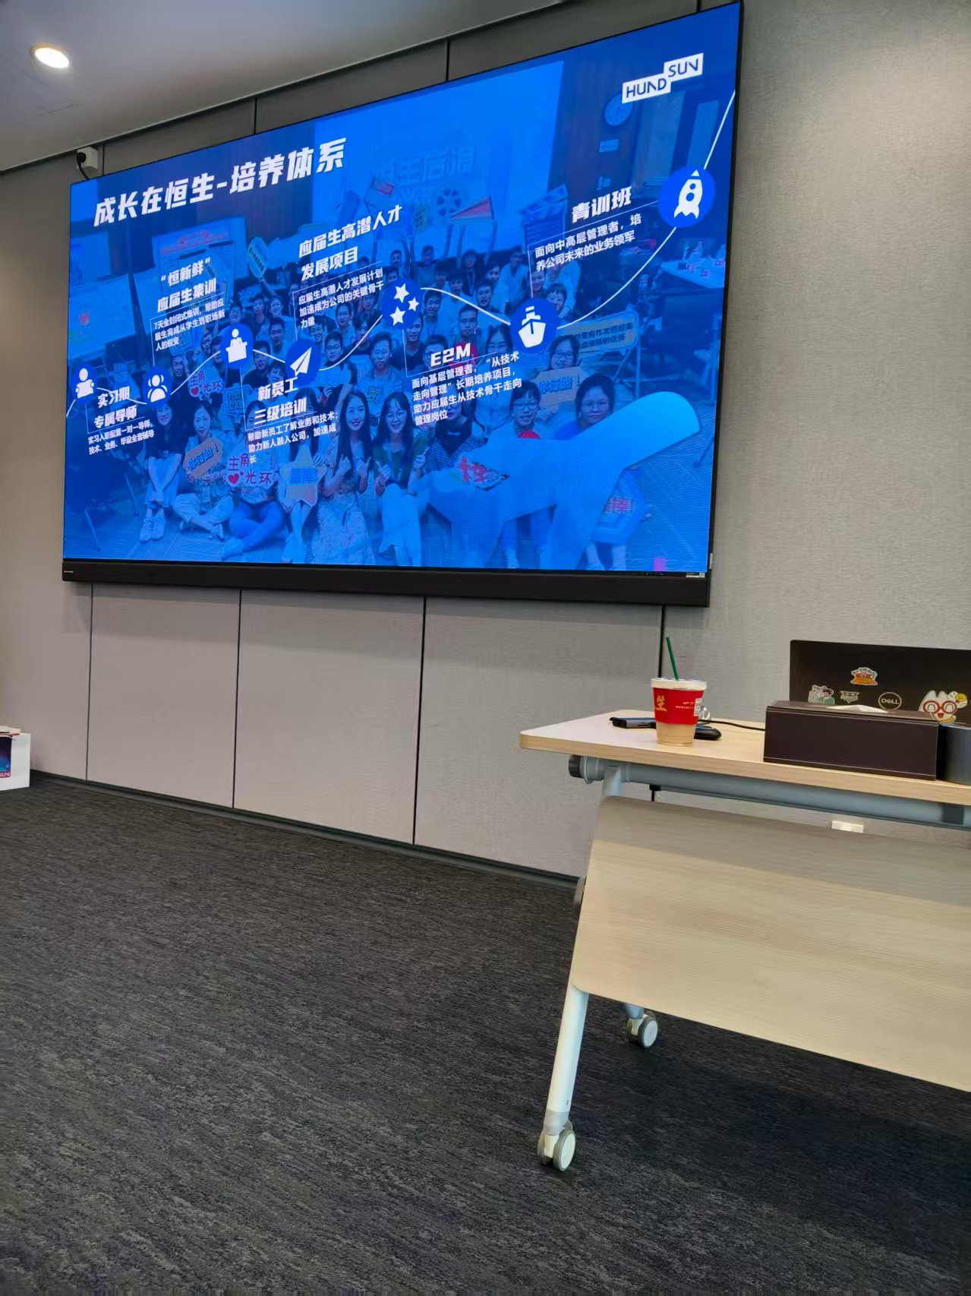
照片2 恒生学长介绍培养体系PPT
与此同时，学长还告诉了我们作为大学生应当做到的事与做好的准备。 这主要包含两方面核心内容：一是主动进行从校园到职场的思维模式转型；二是提前规划并扎实积累，为未来选择奠定基础。
在思维模式转型上， 学长强调了三个关键转变：思维转变：从学生时代“等我准备好了再做”的“准备者”心态，转变为职场要求的“边做边学迭代升级”的“行动者”心态，避免因过度追求完美而拖延或错失机会。问题解决：从追求标准答案的“答题者”，转变为能在资源、时间、成本等约束条件下创造“最优解”的“解题者”。工作模式：从习惯“单打独斗”的“独行侠”，转变为善于“借力协同”的“连接者”，掌握向上管理争取支持、横向拉通部门协作、向下激发团队效能的方法。
在前期准备方面，学长建议我们：首先，应当认清自我，明确方向，尽早思考并确定自己真正想做什么、适合做什么，是选择读研深造、直接工作，还是考公务员等路径。其次，积累经验，提升实力，这关键是在大三大四阶段积极丰富产学研经历，包括高质量实习、参与专业竞赛、撰写论文或申请专利等；同时也提到具体实践如参与开源项目（如为Apache Commons贡献单元测试、翻译Spring官方文档等Git贡献）是提升技术能力的有效途径。最后，保持学习，不断进步，这需要理解并接受成长往往遵循“量子跃迁”式的“努力不对称性”，持续投入；并重构对知识“有用性”的认知，理解其价值在于塑造认知框架和解决问题能力，而非生搬硬套。
由此，我们也深刻认识到了个人路径规划的重要性。在讲解员的带领下参观完恒生企业大楼的部分后，我们便乘坐巴士回到学校，结束了一天的企业参观。
本次TP-Link与恒生电子的参观体验，让我深刻认识到了了企业发展与个人成长二者的重要性。TP-Link从产品深耕、体验驱动到系统化解决方案的战略迭代，彰显了前瞻规划与持续进化的核心价值。恒生电子完善的人才培育体系和学长所提的对大学生的实用建议，则凸显了人才发展的系统性。这让我认识到，组织的成功在于清晰的蓝图与执行力，个体的成长则始于明确的方向、思维的革新与实践的积淀。此次经历强化了我的规划意识、行动导向与能力积淀观念，让我能够在未来能有更清晰的社会认知与路径规划。

